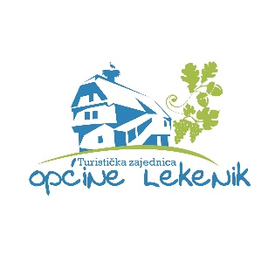

Prijava za sudjelovanje udruga, organizacija i OPG-ova na manifestaciji
„Advent u Općini Lekenik“
(15. prosinca 2025. - 15. siječnja 2026.)

„ADVENT U OPĆINI LEKENIK“
PRIJAVNICA
OPĆI PODACI PRIJAVITELJA
Naziv prijavitelja:
Ime i prezime odgovorne osobe:
Adresa udruge/organizacije/OPG-a:
OIB prijavitelja:
Datumi za koje se prijavljujete za korištenje štanda:
Kontakt telefon:

Mjesto i vrijeme Potpis odgovorne osobe

_____________________ _______________________

